 | XIX Seminário Nacional de Distribuição de Energia Elétrica  SENDI 2010 – 22 a 26 de novembro  São Paulo - SP - Brasil

Metodologia Celpe para Controle de Pássaros em Subestações

José Carlos C. Nogueira | Taciana N. Lima Filgueiras | Marcos R. de Melo Lima
CELPE | CELPE | CELPE
jnogueira@celpe.com.br | taciana@celpe.com.br | mmelo@celpe.com.br
Antônio C. Magalhães Primo | Gilmar Oliveira Soares | Wilson Cordeiro de Araújo
CELPE | CELPE | CELPE
antoniocarlos@celpe.com.br | gilmar.oliveira@celpe.com.br | wilson.araujo@celpe.com.br

Palavras-chave
Pássaros
Subestações
Controle
Energia elétrica
Manutenção

Resumo
A Celpe – Companhia Energética de Pernambuco – através do departamento de Engenharia de Manutenção está implantando, atrelado ao programa de manutenção preventiva, um processo de controle de pássaros nas suas subestações. E tem como objetivo principal a redução das ocorrências de desligamentos intempestivos causados por animais, e dessa forma, contribuir para redução de o IGC (Índice Geral de Continuidade da Rede Elétrica) da empresa.
Foi identificado que os pardais são as aves com maior ocorrência nas subestações do estado e a presença destes, podem provocar sérios danos aos equipamentos. Foi tomada como piloto a subestação de São José do Egito, no sertão de Pernambuco. Assim, foram testadas várias técnicas para controle de pássaros, que teve sua eficiência avaliada através de um monitoramento. Na seqüência, foram realizados alguns ajustes buscando obter o melhor resultado.
Com o êxito obtido na primeira instalação, o mesmo trabalho foi realizado em outra subestação, apresentando excelentes resultados e desta forma, será estendido para todas as subestações da Celpe.

1. Introdução
Devido aos elevados níveis de cobrança pela disponibilidade do fornecimento de energia elétrica às empresas distribuidoras, existe uma constante preocupação em otimizar os processos, buscando a redução de interrupções. As subestações de energia elétrica geram um grande impacto em casos de ocorrências com interrupção de cargas, pois atendem um número elevado de consumidores. No entanto, essas subestações muitas vezes ao tempo, estão submetidas a condições ambientais do eco-sistema em que estão inseridas e conseqüentemente, produz alguns impactos ambientais que precisam ser gerenciados.
Este trabalho mostra o processo utilizado Celpe para o controle da população de pássaros em subestações ao tempo, através de um projeto piloto realizado na subestação de São José do Egito, no sertão de Pernambuco. A metodologia adotada busca uma relação custo benefício satisfatória e procura não causar prejuízo ao meio ambiente.
2. PROBLEMÁTICA
As aves tem sido um problema desde que os primeiros sistemas de transmissão foram construídos, já que nenhum habitat é inacessível para elas.
Os tipos de aves mais envolvidos com problemas em subestações pertencem a 3 categorias:
- Que se empoleiram ou se agrupam em um lugar para dormir
- Que constroem ninhos
- De grande porte, como águias e abutres.
As aves tendem a atrair predadores e uma vez agrupadas num local e podem continuar utilizando esse local por vários anos. Além disso, produzem muita sujeira nos barramentos, isoladores, equipamentos e no próprio pátio da subestação. Ao anoitecer, elas começam a se mobilizar em conjunto para os locais de pernoite, algumas vezes ainda se alimentando e vocalizando.

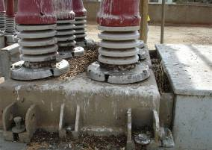
Figura 1 – Sujeira provocada por pássaros num equipamento de subestação

Individualmente os pássaros de pequeno porte, podem também causar sérios problemas a subestações durante a temporada de construção de ninhos, pois fazem seus ninhos em cavidades e podem construir seus ninhos em qualquer abertura disponível.
Estes animais podem causar também, interrupções elétricas de várias maneiras, pois pode haver o contato direto entre aves e equipamentos energizados em locais onde a parte ativa encontra-se muito próxima a estruturas aterradas. Frequentemente deixam cair materiais dos seus ninhos enquanto voam pela subestação, podendo causar curto-circuito. Além de problemas de contaminação e desligamentos causados pelo amontoamento, os ninhos também atraem predadores, tipicamente gambás (timbus), gatos e cobras, que escalam as estruturas procurando por ninhos.

A remoção das aves que pernoitam em subestações é um processo que consome bastante tempo e exige um trabalho intenso. Uma vez que as aves escolheram a estação como seu local de abrigo por acharem que era um lugar seguro, será preciso fazer todo um trabalho para convencê-las do contrário.
As subestações da Celpe, com a implantação da automação, passaram a ser desassistidas, favorecendo a presença de animais e pássaros nessas instalações. Daí a necessidade de se buscar alternativas ecológicas que minimizem a presença indesejada destes invasores.
Através do programa de Pesquisa e Desenvolvimento “Estudo das alternativas ecológicas para inibir a presença de animais em subestações elétricas da Celpe” realizado entre a Celpe e a Universidade Federal de Pernambuco, foi feito um levantamento dos diversos tipos de pássaros que freqüentam ou habitam as subestações da Celpe, e ficou constatado que os pardais predominavam na maioria delas, conforme tabela a seguir.

Tabela 1 – Meios físicos, bióticos e antrópicos x Subestações Celpe
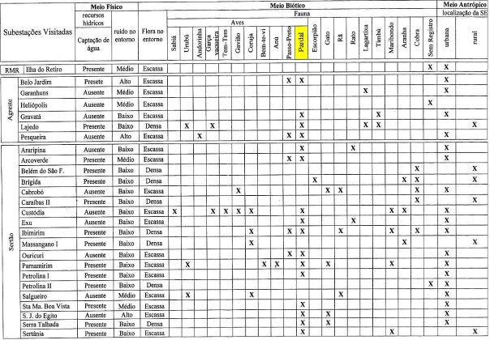

Passer Domesticus é o nome científico dos pardais e são os tipos de aves que formam grandes agrupamentos. A partir do momento que existe um grande número de pardais se agrupando num mesmo local, elas continuarão utilizando aquele local por vários anos.
A subestação de São José do Egito liderava o ranking em registros de desligamentos causados por animais e conforme resultado da avaliação de significância dos riscos de impactos da tabela abaixo, nota-se que vários impactos foram considerados significativos:

Tabela 2 – Aspectos ambientais levantados na SE São José do Egito
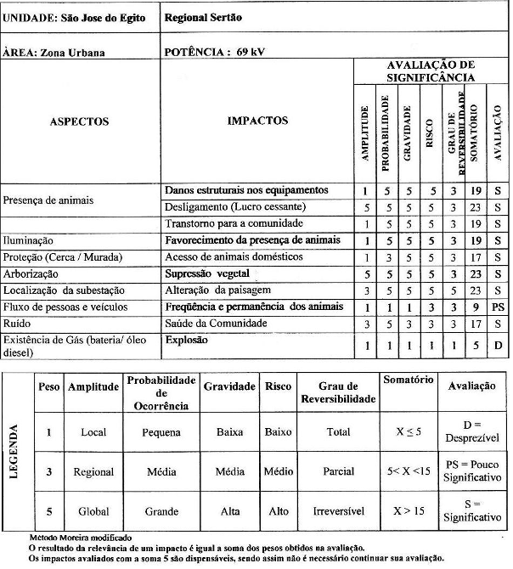

Diante dos dados levantados pelo projeto de pesquisa e desenvolvimento, ficou evidenciado que a incidência de pássaros nesta subestação poderia ser classificada como “nível crítico” devendo, portanto, ser efetivada alguma ação para corrigir o problema.

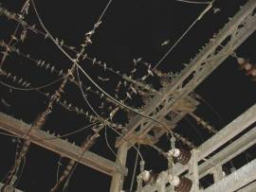
Figura 2 – Dormitório de pardais na SE São José do Egito

2. METODOLOGIA APLICADA
Foram pesquisados vários métodos que poderiam ser aplicados para o controle da população de pássaros, tais como:
- Presença antrópicas: intensificar a presença de pessoas a partir das 16:30h
- Sonoros: instalações de sirenes, fogos de artifício
- Biológico: aquisição e manutenção de gaviões (predador natural)
- Luminosos: instalação de lâmpada intermitente
- Químico: aplicação de repelente a base de polibuteno

Por se tratar de uma subestação automatizada, como a maioria das subestações da Celpe, o método da presença antrópica foi descartado no piloto de São José do Egito.
Como ferramenta para efeito sonoro, foi instalada uma sirene, contudo como não havia um relé que determinasse a freqüência e o período dela ligada, causava transtorno à comunidade ao redor da subestação e por isto foi desativada.
Houve a tentativa de utilização de um gavião, para que permanecesse na subestação e servisse como predador natural de aves como os pardais, mas não foi possível sua aquisição.
Como método luminoso, uma lâmpada strobo AC foi colocada no centro da gaiola de 13,8 kV, com a intenção de tornar o ambiente incômodo para os pássaros. Pois, segundo experiências realizadas na Inglaterra, os pássaros têm aversão aos flashes luminosos. Essa lâmpada demonstrou resultados positivos

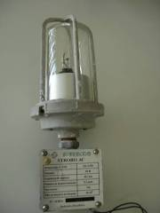
Figura 3 – Lâmpada estroboscópica
O produto repelente de aves a base de polibuteno utilizado foi o Ecobird. Foram vários os fatores que levaram à sua aquisição:
- Sua eficiência não é química e sim física. A ave ao pousar sobre o produto irá sentir-se incomodada, pois o mesmo ficará grudado em seus pés. Com isso, a ave perde estabilidade, e odor do óleo do pinho as irrita;
- É um produto composto a partir de polímero de hidrocarboneto, totalmente atóxico;
- Sua aplicação pode ser em lugares abertos ou fechados;
- Não é letal ou tóxico aos pássaros, animais domésticos, nem ao ser humano;
- Não é esperado qualquer dano ao meio-ambiente.

Foi desenvolvida uma ferramenta desenvolvida pelo do Núcleo Polivalente de Manutenção de Subestação de Serra Talhada para aplicação repelente de pássaros com a subestação energizada e pessoal próprio. Ela consiste basicamente de uma vara de manobras, acoplada a um braço móvel que possui um pincel de cerdas curtas em sua extremidade.

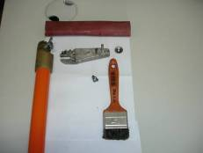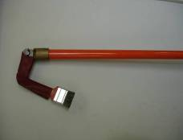
Figura 4 – Ferramenta criada para aplicação do repelente de aves

2.1. AÇÕES REALIZADAS
O primeiro passo para a inibição da presença dos pardais à subestação de São José do Egito, foi a remoção nos ninhos existentes, utilizando vara de manobras devidamente com isolação adequada. A retirada dos ninhos foi feita com a subestação energizada e com o pessoal próprio, economizando a contratação dos serviços da equipe de linha energizada e sem causar interrupção do sistema.

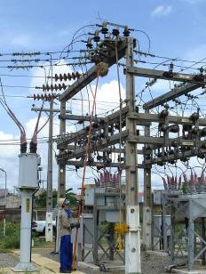
Figura 5 – Utilização de ferramenta para aplicação de repelente de aves na SE SJE

Em seguida foi feito o preenchimento dos espaços nas estruturas, suscetíveis à construção de ninhos, para impossibilitar inclusive a reconstrução. Foi utilizada espuma de baixa densidade, cordada previamente e encaixada entre anéis de concreto, sem o auxílio de adesivos.

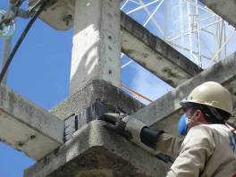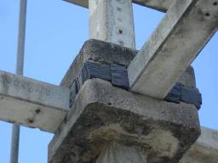
Figura 6 – Preenchimento da cavidade das estruturas da SE com espuma

Foi feita a aplicação do repelente de pássaros a base de polibuteno, utilizando a ferramenta desenvolvida. Nos bancos de capacitores desenergizados foi também utilizada uma espátula. Foi aplicada uma fina camada nos condutores, cantoneiras, vigas e parte superior dos postes. Para este tipo de pássaro (pardal), deve-se aplicar uma camada de 2 mm nas partes horizontais das vigas e poste, devendo, porém evitar aplicação nas partes verticais para que o produto não fique impregnado nas asas dos pássaros.

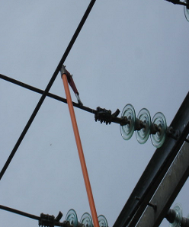
Figura 7 – Utilização da ferramenta para aplicação do repelente de aves

Os equipamentos da subestação foram limpos e as bases dos equipamentos e os postes foram pintados pela equipe de manutenção, pois também estavam sujos de excremento de pássaros.
Por fim, foi instalada a lâmpada estroboscópica.

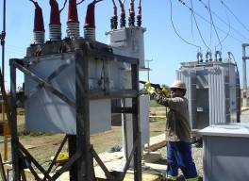
Figura 8 – Limpeza de equipamentos na SE SJE
2.1. PERIODICIDADE
A periodicidade definida para a manutenção do controle de pássaros em subestações será a mesma das inspeções visuais rigorosas, ou seja, a cada 4 meses. A aplicação do repelente de pássaros será feita a cada 8 meses e está condizente com a periodicidade definida pelo fabricante. Desta forma, não será necessário efetuar um novo deslocamento das equipes de manutenção exclusivamente para tais atividades.

3. MONITORAMENTO
A seguir detalhamos o monitoramento realizado na subestação de São José do Egito antes, durante e após a aplicação das técnicas utilizadas para controle dos pássaros:
3.1. DIA 24/02/2010
Os pardais começaram a chegar por volta das 17:00h, vindo de diversas direções. Inicialmente ocupavam as árvores do entorno da subestação e depois voavam para o pátio. Com a chegada da noite acomodavam-se nas instalações para pernoitarem.

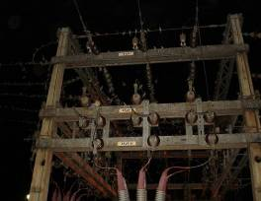
Figura 8 – Barramento da SE SJE em 24/02/2010

3.2. DIA 25/02/10
Após a aplicação do repelente, os pardais demonstraram grande confusão, pois ao pousar nos locais onde havia sido aplicado o Ecobird, saiam imediatamente e não conseguiam permanecer nas instalações. Nos bancos de capacitores não havia mais pássaros. Verificou-se que o repelente por se só já havia demonstrado um resultado bastante satisfatório. Permaneceram poucos pássaros na gaiola de 13,8kV, apenas nos locais onde ainda não havia sido aplicado o produto.
Concluída a aplicação do repelente nos barramentos de 69 kV, 13.8 kV e nos bancos de capacitores, nenhum pássaro pernoitou na subestação.
A lâmpada de strobo funcionou bem. A iluminação do pátio da subestação foi desligada para que ficassem apenas os flashes de luz e causasse um incômodo maior aos pássaros.

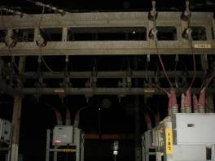
Figura 9 – Utilização da lâmpada strobo na SE SJE

3.3. DIA 20/03/10
Foi verificado que praticamente um mês após o inicio dos trabalhos, os pássaros não utilizavam mais a subestação para pernoitar, muito embora, uma pequena quantidade retornava pela manhã em busca de alimento (insetos atraídos pela iluminação);

3.4. DIA 05/05/10
Nos bancos de capacitores não havia nenhum pássaro pernoitando, porém no barramento de 13,8 kV alguns poucos pássaros ainda tentaram pernoitar na subestação, devido à sua memória de utilização do local.

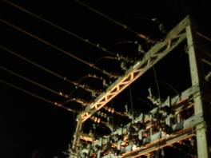
Figura 8 – Barramento da SE SJE em 05/05/2010

4. CUSTOS
Os custos verificados na implantação dos controles de pássaros na subestação piloto estão definidos na tabela abaixo.

Item | Especificação | Qtd | Custo (R$)
Diárias | IVT, IVR, correções de pontos quentes, aplicação do Ecobird, lavagens e pinturas | 8 | 608,00
Preenchimento dos espaços dos ninhos | Espuma 10cmx2mx2, 2m | 1 | 100,00
Repelente | Ecobird (por kg). Utilizado nos barramentos e bancos de capacitores | 3 | 165,00
Aquisição de materiais | Pincel, rolos, luvas, máscaras, sabão em pó, querosene, vassoura e estopa | diversas | 26,00
Pintura das bases e postes | Tinta para piso branca (galão) | 2 | 84,00
Custo total |  |  | 983,00

5. VANTAGENS
São diversas as vantagens já comprovadas em manter um controle dos pássaros em subestações, como:

- Reduzir os riscos de acidente e de doenças do trabalho;
- Evitar danos em equipamentos, provocado por curto pelos pássaros, causando perda no ativo da empresa e custos com manutenção corretiva;
- Reduzir desligamentos provocados por predadores atraídos pelos pássaros, ou provocados por eles mesmos, evitando transtorno para os consumidores;
- Diminuir os custos com limpeza dos equipamentos das subestações e evitar os riscos com esta atividade.

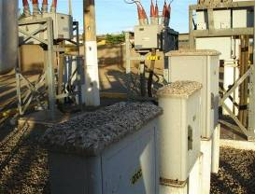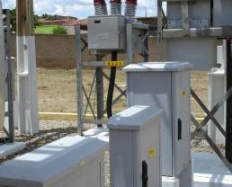
ANTES
DEPOIS
Figura 8 –SE SJE antes e depois da implantação da metodologia Celpe para controle de pássaros

6. CONCLUSÕES
Como os pardais vivem em média 15 anos de idade e a geração de pássaros encontrada na subestação piloto de São José do Egito já habita esta instalação há muito tempo, é natural a relutância em voltarem para seu antigo habitat. Contudo, a metodologia utilizada pela Celpe para controle de pássaros se mostrou bastante eficaz, uma vez que diminuiu significativamente o número de pardais no local, a níveis aceitáveis.
Com isso, foi atingido o objetivo principal da redução das ocorrências de desligamentos intempestivos causados por animais, já que a inibição dos pardais inibiu também a presença de seus predadores, e dessa forma, sua contribuição para redução de o IGC (Índice Geral de Continuidade da Rede Elétrica) da empresa.
Com o êxito obtido na primeira instalação, utilização de mão-de-obra própria da empresa e baixos custos, o mesmo trabalho foi realizado em outra subestação, no agreste do estado, apresentando excelentes resultados e desta forma, será estendido para todas as subestações da Celpe.

5. Referências Bibliográficas
- CHESF. Controle de pardais na SE Itabaiana. Recife/PE, maio 1995.
- CELPE e UFPE. P&D – Estudo das alternativas ecológicas para inibir a presença de animais em subestações elétricas da Celpe. Recife /PE, 2005.
- ECOBIRD. Disponível em: <http://www.ecobird.com.br> Acesso em: 01 fev.2010.
- CETESB. Disponível em: <http:// www.cetesb.sp.gov.br> Acesso em: 30 mar.2010.

